UNIVERSIDAD TECNOLÓGICA NACIONAL
FACULTAD REGIONAL RECONQUISTA
CARRERA: INGENIERÍA ELECTROMECÁNICA
CÁTEDRA: INGENIERÍA ELECTROMECÁNICA I
TRABAJO PRÁCTICO N° 1: “Maquinaria en el ámbito del Ing. Electromecánico”
Grupo N° 7

Alumnos: Maximiliano Bournissent, Javier Esquivel, Franco Troncoso
Docentes: Ing. Bonaz Valentín, Ing., Ruiz David
Fecha: 28/04/2023

Contenido
Máquina electromecánica 3
Inyectora industrial de plástico 4
Introducción 4
Aplicaciones 5
Proceso productivo típico 6
Mantenimiento: 8
Materiales que componen una inyectora industrial de plástico 10
Conclusión 11
Bibliografía 12

Máquina electromecánica

Una máquina electromecánica es un tipo de equipo que combina elementos mecánicos y eléctricos para realizar una tarea específica. Involucra energía eléctrica y mecánica para producir diferentes efectos: movimiento, tanto lineal como rotativo, convertir un tipo de energía a otra (eléctrica a térmica, lumínica, etc.). Su área de aplicación es muy amplia, comprendiendo áreas como la industria, el transporte, la construcción y los servicios médicos.
Las máquinas electromecánicas resultan muchas veces la culminación del conocimiento de un Ingeniero Electromecánico; desde su diseño, su dimensionamiento, su ejecución, puesta en marcha y mantenimiento, son un elemento esencial del ámbito industrial actual.
Este informe decidimos desarrollarlo alrededor de un equipo electromecánico que, en gran parte, hace posible el nivel de consumo y el bajo costo de los elementos plásticos que utilizamos en el día a día: una inyectora industrial de plástico.

Inyectora industrial de plástico

Introducción

Una inyectora industrial de plástico es una máquina que lleva a cabo el proceso llamado “moldeo por inyección”. El moldeo por inyección es el proceso de fabricación más comúnmente utilizado para la producción de piezas de plástico. Se fabrican una amplia variedad de productos mediante este proceso, los cuales varían en tamaño, material constructivo (variedades de polímeros), complejidad y aplicación. El plástico se derrite en la máquina de inyección y luego se inyecta en un molde o matriz, donde se enfría y se solidifica en la parte final. Últimamente, el producto final es retirado del molde mediante eyectores, brazos robóticos o manualmente.

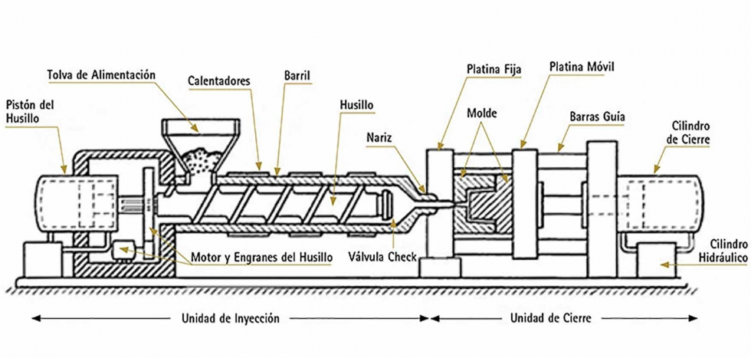
Ilustración 1: Esquema de partes de una inyectora de plástico

Aplicaciones

Las aplicaciones de una inyectora de plástico son innumerables en la industria hoy en día, con los procesos y la tecnología disponible, mediante este proceso de fabricación pueden producirse desde productos descartables hasta piezas aeronáuticas de alta precisión y resistencia. A modo general, algunas de las aplicaciones de esta maquinaria son:
- Fabricación de piezas para la industria automotriz, como paneles interiores y exteriores, asientos, parachoques y piezas de motor.
- Producción de productos electrónicos, como carcasas de teléfonos, televisores, etc.
- Fabricación de envases y contenedores de plástico para alimentos, bebidas, cosméticos y productos farmacéuticos.
- Producción de juguetes para niños
- Fabricación de componentes médicos, como jeringas, válvulas y tubos para equipos médicos.
- Producción de artículos deportivos, como pelotas, raquetas, canilleras,etc.
- Fabricación de piezas para la industria de la construcción: como tuberías, accesorios y componentes de sistemas de calefacción, refrigeración, distribución de agua y gas, canalizaciones eléctricas, etc.
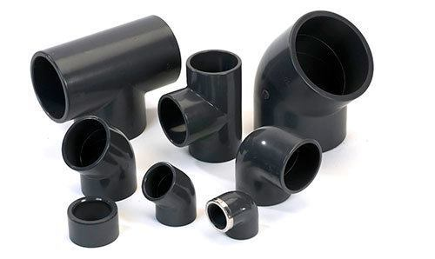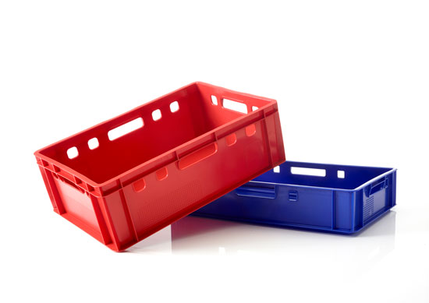
Ilustración 2 Piezas fabricadas por moldeo por inyección

Proceso productivo típico

Una inyectora industrial de plástico realiza una serie cíclica de pasos, produciendo gran cantidad de piezas sin parar y en poco tiempo. Los pasos que efectúa esta máquina son los siguientes:
- Cierre - Antes de la inyección del material en el molde, las dos mitades del molde deben cerrarse de manera segura por la unidad de cierre. Una mitad de la matriz suele ser fija y la otra móvil. La mitad de la matriz móvil es impulsada hidráulicamente y ejerce suficiente fuerza para mantener el molde cerrado mientras se inyecta el material, contrarrestando la presión que ejerce el plástico fluido. El tiempo requerido para cerrar y fijar el molde depende de la máquina - las máquinas más grandes (aquellas con fuerzas de cierre mayores) requerirán más tiempo. Este tiempo se puede estimar a partir del tiempo de ciclo seco de la máquina.
- Inyección - El material plástico crudo, generalmente en forma de gránulos o pellets, se alimenta en la máquina por la tolva y avanza hacia el molde por la unidad de inyección. Durante este proceso, el material se derrite por calor y presión generado en el barril. El plástico derretido se inyecta luego en el molde rápidamente y la acumulación de presión hace que el polímero permanezca en el molde. La cantidad de material que se inyecta se denomina disparo. El tiempo de inyección depende fundamentalmente del tamaño de la pieza que se inyecta y de lo compleja que ésta sea.
- Enfriamiento - El plástico derretido que está dentro del molde comienza a enfriarse ni bien entra en contacto con las superficies interiores del molde. A medida que el plástico se enfría, se solidificará en la forma de la pieza deseada. El molde no puede abrirse hasta que haya transcurrido el tiempo de enfriamiento requerido. El tiempo de enfriamiento depende principalmente de las propiedades del material inyectado, del material de la matriz (aluminio o acero), y del grosor de las paredes de la pieza fabricada. Para reducir significativamente estos tiempos, muchos moldes de inyección poseen agua que corre por conductos y lo enfría activamente.
- Expulsión - Después de que haya transcurrido suficiente tiempo, la pieza enfriada se retira mediante el sistema de expulsión, si la maquina lo tuviese, o manualmente. Retirar el producto normalmente requiere de gran fuerza, por efecto de que éste reduce su tamaño al enfriarse y se adhiere al molde. Para facilitar la expulsión de la pieza, se puede rociar un agente antiadherente de molde sobre las superficies de este antes de la inyección del material.
- Post- Procesos: Después del ciclo de moldeo por inyección, generalmente se requiere algún procesamiento posterior. Durante el enfriamiento, el material en los canales del molde se solidificará adherido a la pieza. Este exceso de material, junto con cualquier rebaba que haya quedado, debe ser cortado de la pieza. Para algunos tipos de materiales, como los termoplásticos, el material de desecho que resulta de este corte puede ser reciclado al ser colocado en un triturador de plástico o granulador.

Mantenimiento:
Una inyectora industrial posee componentes eléctricos, hidráulicos, mecánicos y electrónicos que deben ser sometidos a un periódico mantenimiento para que su funcionamiento sea óptimo, y, por ende, sus costos sean lo más bajos posible.
Para analizar detalladamente las tareas preventivas a realizar en un equipo de estas características, resulta oportuno subdividirlas según el tipo de elemento que se trate:
Parte eléctrica y mecánica:
La inyectora de plástico consta de dos partes principales: la parte eléctrica y la parte mecánica. La parte eléctrica está compuesta por un panel de control y un sistema de motores que controla la operación de la máquina. El panel de control permite al operador ajustar los parámetros de la máquina, como la temperatura, la velocidad de inyección y la presión. El sistema de motores es responsable de accionar el tornillo de inyección y la bomba hidráulica. Además, la totalidad de la máquina cuenta con sensores que alimentan de información al controlador programable, y su correcto funcionamiento resulta crucial para obtener valores confiables de los parámetros de la máquina
La parte mecánica está compuesta por el conjunto de tornillo de inyección, el molde y el sistema de cierre. El conjunto de tornillo de inyección es responsable de fundir el plástico y llevarlo al molde a través de una boquilla. El molde es una herramienta que define la forma de la pieza que se va a inyectar. El sistema de cierre es responsable de mantener el molde cerrado durante el proceso de inyección. Este sistema de cierre se acciona hidráulicamente, por lo que el mantenimiento de la bomba, el cambio de filtros, y demás tareas propias del mantenimiento de un sistema hidráulico deberán ser tomadas en consideración.
El mantenimiento de una inyectora de plástico es crucial para garantizar su correcto funcionamiento y prolongar su vida útil. A continuación, se presenta una lista de materiales y herramientas necesarios para realizar el mantenimiento de una inyectora de plástico:

- Llave inglesa
- Alicates
- Aceite hidráulico
- Aceite lubricante
- Grasa lubricante
- Juego de llaves hexagonales
- Juego de destornilladores
- Filtro de aire
- Filtro de aceite
El mantenimiento regular incluye la limpieza y lubricación del tornillo de inyección, la comprobación de la presión hidráulica, la limpieza del molde y la sustitución de los filtros de aire y aceite. También es importante realizar inspecciones regulares de las piezas mecánicas, como el conjunto de tornillo de inyección y el sistema de cierre y sus guías de movimiento, para detectar cualquier desgaste o daño y tomar medidas correctivas de manera oportuna.

Materiales que componen una inyectora industrial de plástico

Los principales materiales que intervienen en la construcción de una inyectora industrial de plástico son los siguientes:
- Aceros de alta resistencia y dureza para la fabricación de las piezas principales como la estructura, las columnas y las placas de sujeción.
- Aluminio y aleaciones de aluminio para la construcción de piezas como las guías, las correderas y los soportes.
- Bronce, para bujes, las guías de los husillos y las columnas.
- Hierro fundido para la fabricación de las placas de molde.
- Aceros inoxidables para los componentes que estarán en contacto con el plástico fundido, como el tornillo y la boquilla.
- Polímeros de alta resistencia a la temperatura y a la abrasión, como el Teflón, para la fabricación de arandelas, los retenes, etc.
Sumados a estos materiales, deben agregarse otros del tipo eléctrico como cables, conectores, terminales, PLCs, interruptores electromecánicos, etc.

Conclusión

Las inyectoras de plástico son una de las máquinas electromecánicas más utilizadas en la industria actual, siendo esenciales en la producción de una amplia variedad de piezas y productos de plástico. Estas máquinas permiten un proceso productivo cíclico y automatizado, que produce una gran cantidad de piezas en poco tiempo, lo que las hace muy eficientes y rentables.

El conocimiento y dominio de un Ingeniero Electromecánico en el diseño, dimensionamiento, ejecución, puesta en marcha y mantenimiento de una inyectora de plástico es fundamental para garantizar la eficiencia y calidad en el proceso productivo, y su correcto funcionamiento.

Bibliografía

- Beltrán, D. (2020) Inyectora De Plásticos De Bajo Coste
- López Villacís, G. E. (2017) Diseño y construcción de una máquina semiautomática
de inyección de plástico

